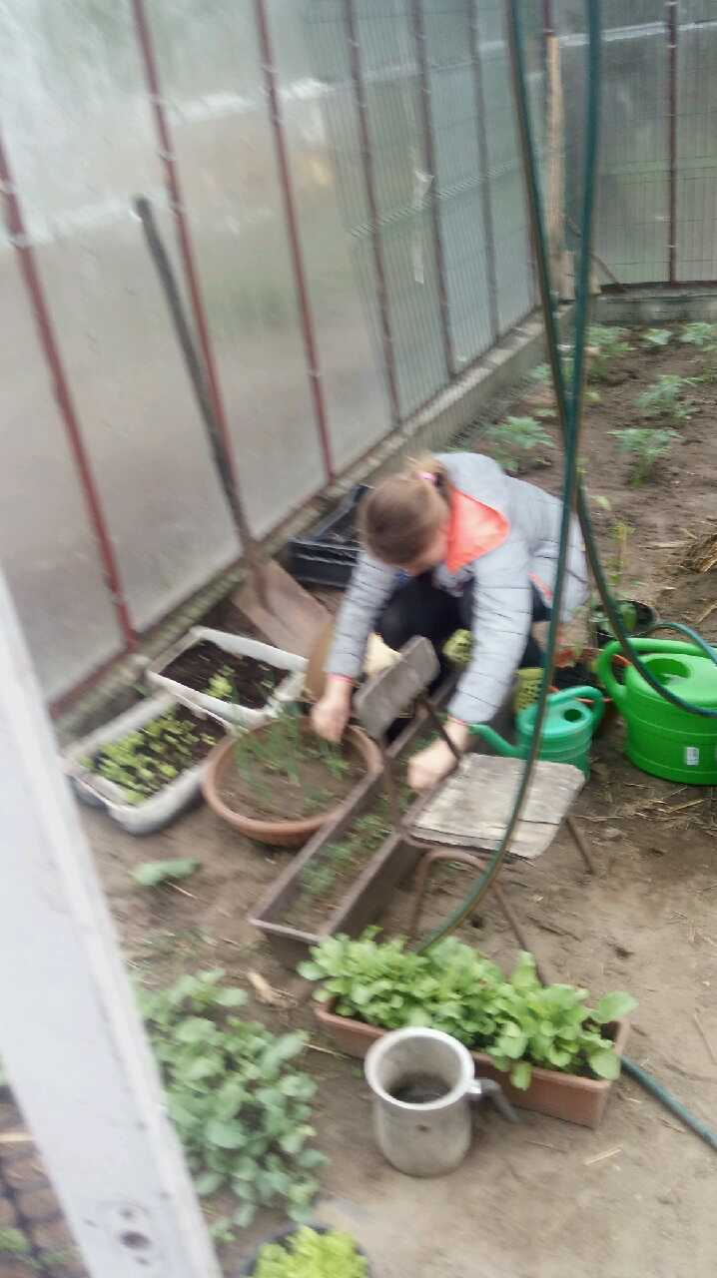
Moje zainteresowania
Bardzo lubię pracę w ogrodzie i sadzenie różnych roślin. Zwykle babcia zajmuje się ogródkiem, a w tym roku ja postanowiłam mieć też swój. Wszystko robię w nim sama. Lubię sadzić rośliny, a potem obserwować, jak rosną. Tata kupił mi nasiona m.in. pomidorów i ogórków. Posiałam je, a gdy wzejdą i urosną im przynajmniej dwa liście, przesadzę je we właściwe miejsce.
Lubię bawić się też w kwiaciarkę. Gdy przyjeżdża moja kuzynka, zbieramy różne kwiaty i trawy, przycinamy je i tworzymy różne ozdoby i bukiety. U siebie w pokoju też mam kwiaty w doniczkach i doglądam ich. Często bawię się też w zielarkę i zbieram różne zioła, starając się je rozpoznawać i nazywać (np. kwiaty dzikiej czereśni, mniszek lekarski, pokrzywę, czarny bez, jarzębinę itp.).
Ciekawi mnie też praca w gospodarstwie. Lubię obserwować różne prace w gospodarstwie. Pomagam tacie przy dojeniu krów i karmieniu zwierząt. Lubię, gdy dookoła jest dużo zwierząt i roślin. To moja pasja.

Dominika

